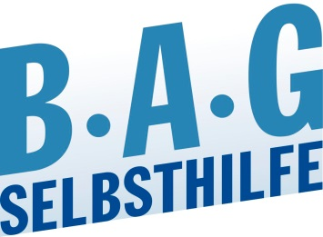
Pressemitteilung

Gemeinsam gegen Ausgrenzung
BAG SELBSTHILFE positioniert sich für eine demokratische, inklusive Gesellschaft
Düsseldorf, 22.11.2019. Eine inklusive Gesellschaft, in der Menschen mit Behinderungen und chronischen Erkrankung ihr im Grundgesetz festgeschriebenes Recht auf uneingeschränkte Teilhabe ausleben können, ohne angefeindet zu werden, sollte eine Selbstverständlichkeit sein. Leider werden die betroffenen Menschen immer wieder mit Diskriminierung und Ausgrenzung konfrontiert. Das zeigt aktuell die beschämende kleine Anfrage, in der die AfD im Bundestag Fragen zu „Straftaten und dem Gefahrenpotential von psychisch kranken Flüchtlingen“ stellt.

Gemeinsam mit 25 Sozialverbänden positioniert sich die BAG SELBSTHILFE deshalb ganz deutlich und tritt vehement für eine demokratische und inklusive Gesellschaft ein.

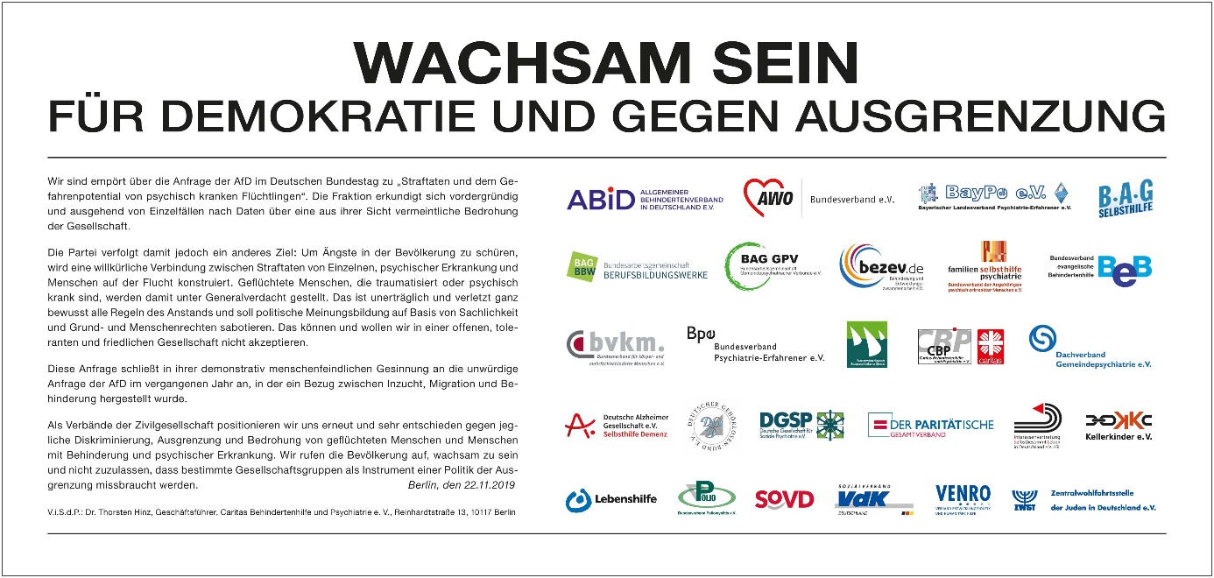

„Aus aktuellem Anlass zeigen wir mit der Anzeige in der Süddeutschen Zeitung vom 22. November 2019, das wir uns entschieden gegen jegliche Ausgrenzung von geflüchteten Menschen und Menschen mit Behinderung stellen. Hier wird eine willkürliche Verbindung zwischen Straftaten von Einzelnen, psychischer Erkrankung und Menschen auf der Flucht konstruiert. Geflüchtete Menschen, die traumatisiert oder psychisch krank sind, werden damit unter Generalverdacht gestellt. Das ist nicht nur empörend, sondern auch völlig inakzeptabel“, kritisiert Dr. Martin Danner, Bundegeschäftsführer der BAG SELBSTHILFE scharf.

Eine solche Anfrage ist beschämend für all die Menschen, die sich für eine gleichberechtigte und teilhabeorientierte Gesellschaft einsetzen.

Burga Torges

Referatsleitung Presse- & Öffentlichkeitsarbeit

BAG SELBSTHILFE
Bundesarbeitsgemeinschaft Selbsthilfe von Menschen mit Behinderung,
chronischer Erkrankung und ihren Angehörigen e.V.
Kirchfeldstr. 149, 40215 Düsseldorf
Tel.: 0211-31006-25
Fax.: 0211-31006-48
Email: burga.torges@bag-selbsthilfe.de

Die BAG SELBSTHILFE mit Sitz in Düsseldorf ist die Dachorganisation von 117 bundesweiten Selbsthilfeverbänden behinderter und chronisch kranker Menschen und ihrer Angehörigen. Darüber hinaus vereint sie 13 Landesarbeitsgemeinschaften und 5 außerordentliche Mitgliedsverbände.
Der BAG SELBSTHILFE sind somit mehr als 1 Million körperlich-, geistig-, sinnesbehinderte und chronisch kranke Menschen angeschlossen, die sowohl auf Bundes- und Landesebene tätig sind als auch auf lokaler Ebene in Selbsthilfegruppen und Vereinen vor Ort.
Selbstbestimmung, Selbstvertretung, Integration, Rehabilitation und Teilhabe behinderter und chronisch kranker Menschen sind die Grundsätze, nach denen die BAG SELBSTHILFE für die rechtliche und tatsächliche Gleichstellung behinderter und chronisch kranker Menschen in zahlreichen politischen Gremien eintritt.
____________________________________________________________________________

